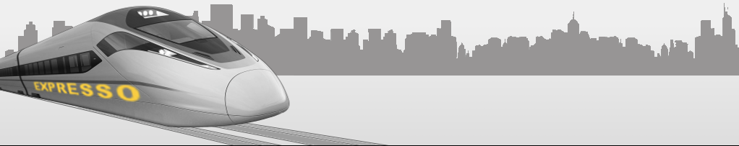
SERPRO - Serviço Federal de Processamento de Dados
SUPDE/DEPAE/DE0D9
Suite de comunicação Expresso Livre Versão 3.0

Manual do usuário

- O Expresso V3

  - Visão Geral
(...)

  - Expresso V2 e V3 – A evolução
(...)

    - Painéis e Componentes da tela

A parte superior da janela traz a barra de menu do Expresso. Logo abaixo vem a barra de ferramentas que traz as opções relativas as aplicações(módulo de email, calendário, etc) atualmente em uso. A área central está dividida em em duas partes, na esquerda as funcionalidades relativas a aplicação selecionada, e a direita a visão de detalhes da aplicação. E na linha inferior temos a barra de status da aplicação.
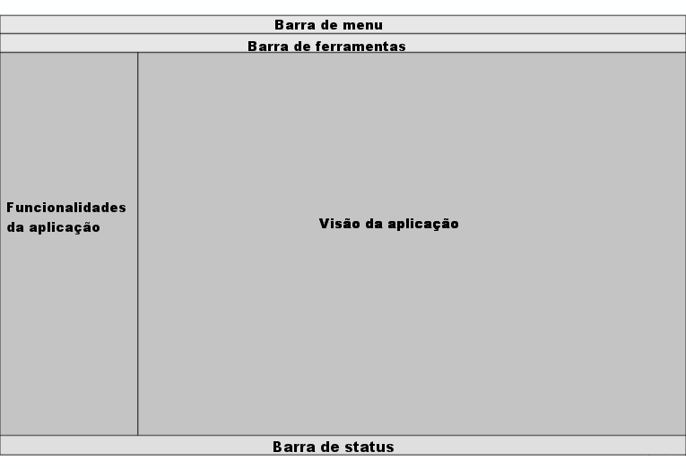
Fig.1 - Paineis

Em detalhes, as áreas contém as seguintes estruturas:

- Barra de menu – permanece praticamente inalterada para qualquer aplicação selecionada no expresso. Prove funções gerais como: Sair do expresso(logoff), identificação do usuário logado, seu status(online), operações no perfil do usuário(perfil, preferencias, alterar senha e habilitação de notificações na área de trabalho).
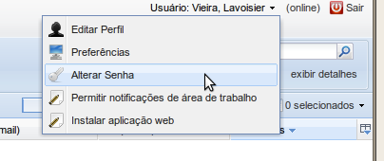
Fig.2 – Barra de menu

- Barra de ferramentas – seu conteúdo depende da aplicação que estiver ativa, provendo as funções necessárias para esta. Inclui também um campo de pesquisa geral que pode ser encontrado em qualquer aplicação do Expresso.
Fig. 3 – Barra de ferramentas

- Funcionalidades da aplicação - Fornece a navegação entre todos os aplicativos disponíveis, bem como a árvore de navegação da aplicação escolhida.
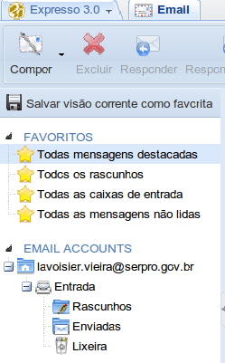
Fig.4 – Funcionalidades da aplicação

- Visualização da aplicação -É a área de trabalho do aplicativo atual (em geral, será exibido um layout de tabela para fornecer uma lista de entradas de dados como campos, etc).
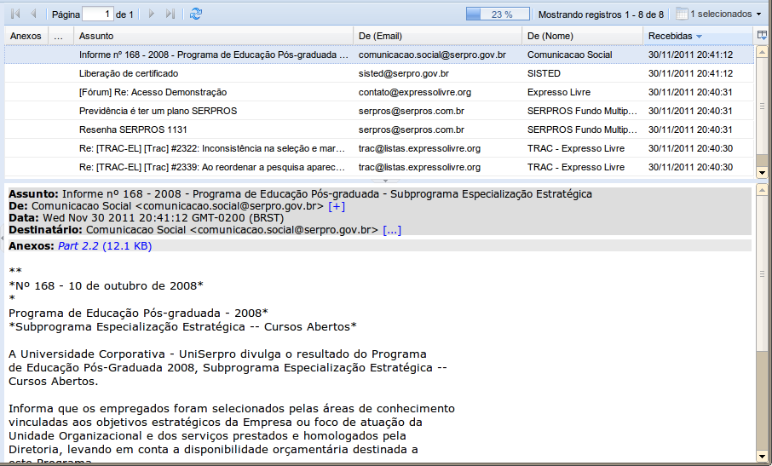
Fig.5 – Visualização da aplicação

- Barra de status - Será usado para mostrar informações ao usuário como datas importantes, dia atual, e-mails recebidos e assim por diante.

    - Mais tecnologia

(...)

    - Mais usabilidade

- Validação nas entradas de dados: De um ponto de vista do usuário, o feedback sobre a entrada de dados na aplicação é essencial. O Expresso 3.0 fornece resposta sobre os dados de qualquer de seus campos obrigatórios que estejam incompletos ou com formato incorreto - dando sugestão de como corrigir. O campo fica sublinhado em vermelho.

  - Faq

- Acessando o Expresso V3

Para acessarmos a suíte de comunicação do Expresso Livre v3.0, devemos antes de mais nada atender para utilizar um navegador compatível como é o caso dos listados abaixo:
- Mozilla Firefox 3 or later
- Microsoft Internet Explorer 8 or later
- Apple Safari 2 or later
- Google Chrome / Chromium 4 or later
- Opera 9 or later

  - Acessando e autenticando-se no Expresso

Caso faça uso de algum dos navegadores acima, basta digitar a URL do expresso na barra de endereços:

Figura 2.1 – URL do Expresso

A seguinte tela será apresentada:

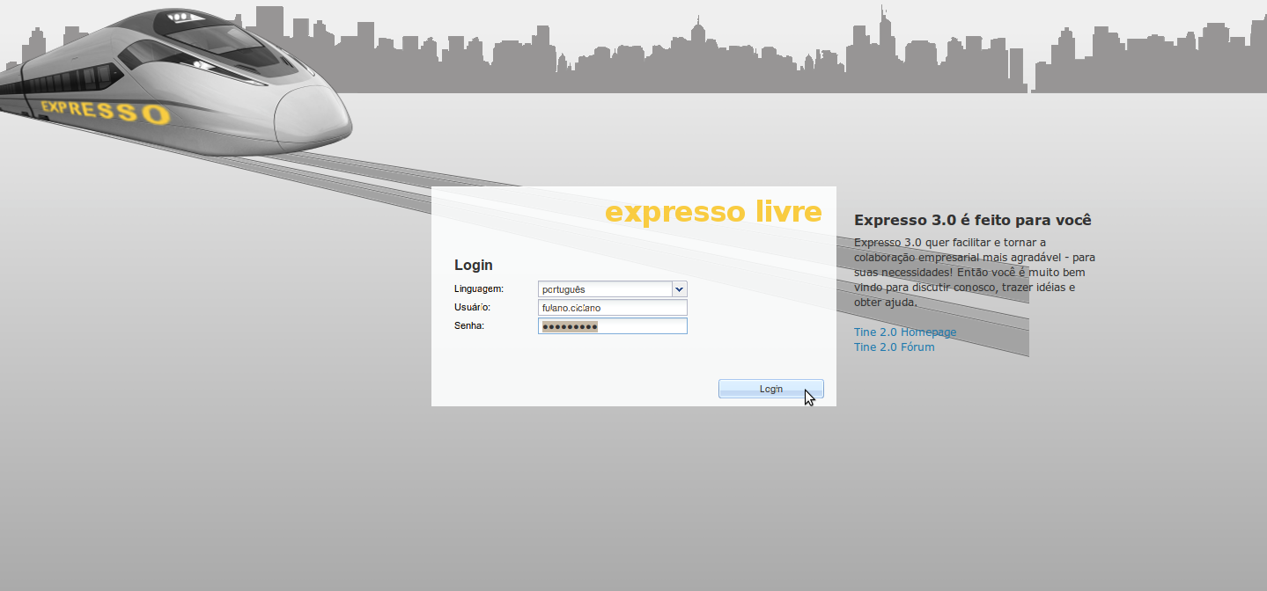
Figura 2.1. Tela inicial

O usuário deverá entrar com suas credencias(usuário e senha) e clicar no botão “Login”.

  - Escolha do idioma

Ainda na tela inicial, o usuário poderá selecionar uma das linguagens disponíveis - através da caixa de seleção “Linguagem” - antes de efetuar o logon no sistema. Até o momento temos três opções que são: Inglês(English[en]), Espanhol(español[es]) e Português(Português Brasil[pr_BR]).
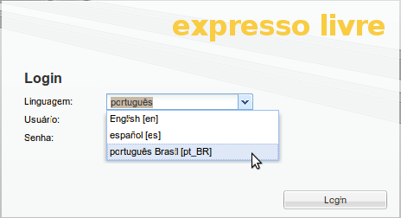
Figura 2.2 – Seleção de linguagem

- Manipulando mensagens de E-mail

A Suite de comunicação Expresso V3 oferece uma completa solução de gerenciamento de mensagens de e-mail. Para experimentar as funcionalidades da aplicação de e-mail basta selecionar na barra de ferramentas a guia (aba) “Email”, como ilustrado abaixo:

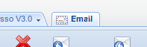
Fig.6 – Guia e-mail

- Criando e Enviando uma mensagem de e-mail

  - Uma vez selecionado a aplicação de e-mail, você poderá compor suas mensagens de através da barra de ferramentas selecione o botão “Compor” e o subitem “Nova Mensagem”;
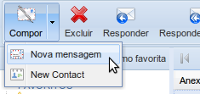
Fig.7 – Nova mensagem

  - O sistema abrirá uma janela de edição para a composição da nova mensagem;
  - Preencha o campo “Para” com o endereço de e-mail de destinatário válido, informe o assunto da mensagem através do campo “Assunto” e escreva o texto desejado no corpo da mensagem. Observe que o editor de mensagem fornece uma pequena barra de ferramentas para formatação do seu texto. Para finalizar, você enviar seu e-mail através do botão “Enviar”.

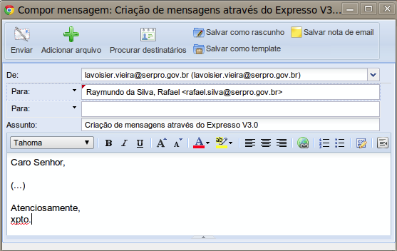
Fig.8 – Criando mensagem

- Salvando uma mensagem em edição(rascunho)

  - Uma vez criada uma mensagem(Fig.8), o usuário tem a possibilidade de salvá-la para continuar sua edição em um segundo momento. Para isso basta selecionar o botão “Salvar como Rascunho” como no exemplo da figura 9. Essa mensagem ficará disponível na pasta “Rascunhos” para futura edição.

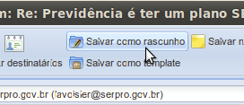
Fig.9 – Salvando rascunho

- Visualizando lista de mensagens do usuário

  - Para visualizar a lista de mensagens das pastas de e-mail do usuário, este deve selecionar clicando sobre a pasta desejada. Ex: Entrada;
  - O sistema exibirá a lista de mensagens dessa pasta conforme figura 10.

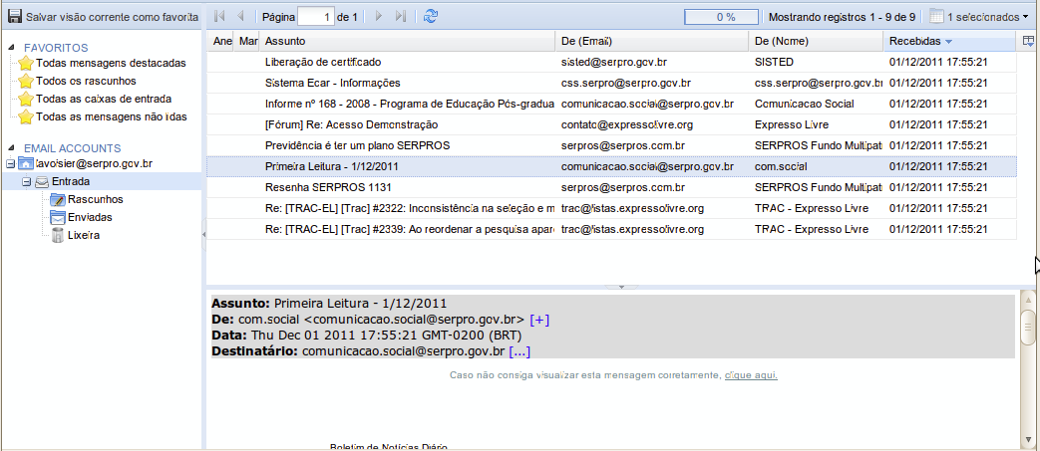
Fig.10 – Visualiza lista de mensagens

- Excluindo uma ou várias mensagens

    - Para excluir uma ou mais mensagens de uma pasta de usuário, basta selecionar a pasta(como apresentado anteriormente);
    - Selecione uma mensagem ou mais mensagens clicando sobre ela. Para selecionar mais de uma mensagem, mantenha a tecla CTRL pressionada enquanto clica nas demais mensagens.
    - Uma vez selecionadas as mensagens, o usuário pode optar entre três opções para exclusão:
      - Através do botão “Excluir” localizado na barra de ferramentas(Fig.11);
ou
      - Usando o menu de contexto*. Para usar o menu de contexto, clique o botão direito sobre uma das mensagens selecionadas, um menu será apresentado(Fig.12) e selecione “Excluir”;
ou
      - Simplesmente arrastando as mensagens para a pasta “lixeira” - fig.. Lembrando que as três formas movem as mensagens para a pasta “Lixeira”.

*Menu de Contexto
Lista de opções ou funcionalidades disponibilizadas através do clique do botão direito do mouse sobre um objeto em um determinado contexto. A aplicação apresenta opções de acordo com o contexto atual ou cenário.
Ex: Ao clicar o botão direito sobre um texto selecionado, é exibido um menu com opções: copiar, colar, recortar.
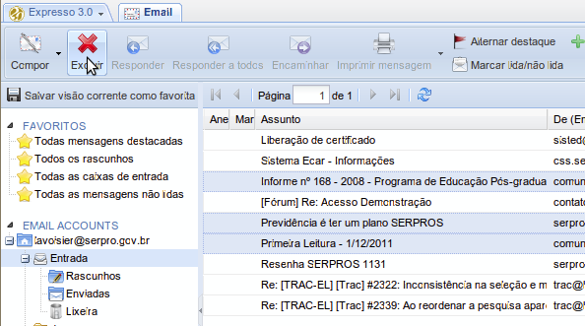
Fig.11– Exclusão de mensagem / barra de ferramentas

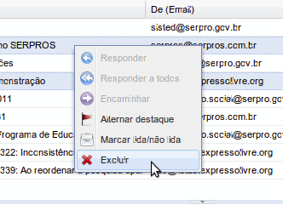
Fig.12– Exclusão de mensagem / menu de contexto

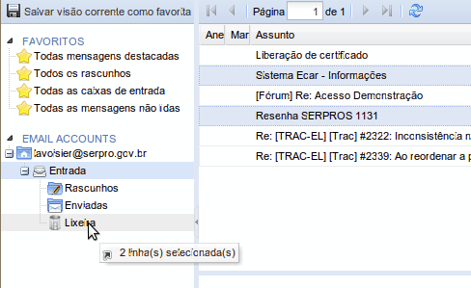
Fig.13 – Exclusão de mensagem / arrastando para a lixeira

- Visualizando o conteúdo de uma mensagem

  - Como observado, a apresentação do conteúdo das mensagens de e-mail podem ser feitas através do painel de visualização – porção inferior da área de visualização da aplicação. Através de uma barra de rolagem – lateral direita – podemos percorrer todo o corpo da mensagem(fig.14).
  - Podemos também visualizar a mensagem em uma janela aparte, onde podemos maximizar, minimizar ou dimensionar a janela como necessário. Para abrir a mensagem em uma janela aparte isso basta um duplo clique na mensagem.

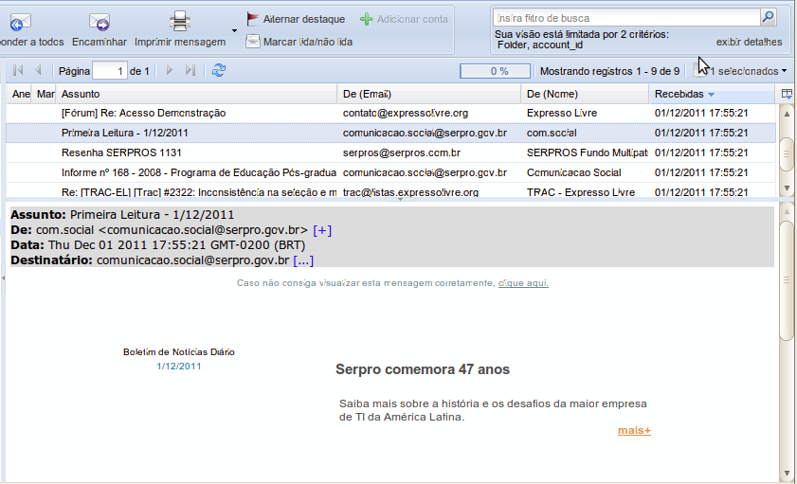
Fig.14 – Visualização de mensagem / painel

- Responder ou encaminhar uma mensagem

O usuário poderá responder ou encaminhar uma mensagem de e-mail conforme descrito abaixo:

- Opção Responder: Cria uma nova mensagem com o conteúdo e destinatário baseados em uma mensagem anteriormente recebida;
- Opção Responder a Todos: Cria uma nova mensagem com o conteúdo, destinatários e copiados baseados em uma mensagem anteriormente recebida;
- Encaminhar: Cria uma nova mensagem com o conteúdo baseado em uma mensagem anteriormente recebida. Traz o campo de destinatário em branco para preenchimento com novos destinatários;

Observa as diversas maneiras de Responder ou Encaminhar e-mails

    - Uma vez marcada a mensagem na lista de e-mails:

Clicar no botão “Responder” ou “Encaminhar” localizados na barra de ferramentas(fig.15);

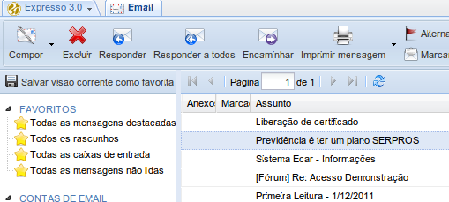
Fig.15 – Responder / Barra de ferramentas

Ou

Clicar o botão direito do mouse sobre a mensagem selecionada e escolher a opção do menu de contexto “Responder” ,“Responder a Todos” ou “Encaminhar” . (Fig.16).

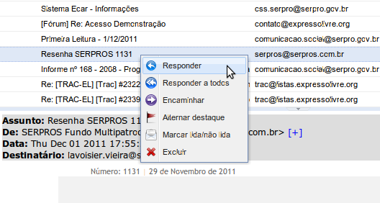
Fig.16 –Responder / menu de contexto

Ou

    - Aberta a mensagem em janela aparte:
      - Uma vez aberta a mensagem em uma janela aparte, selecionar a opção desejada através da barra de ferramentas: “Responder” ,“Responder a Todos” ou “Encaminhar” . Fig 17.
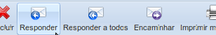
Fig.17 – Botão responder

    - Após selecionada a opção desejada( “Responder” ,“Responder a Todos” ou “Encaminhar”), basta incluir mais dados (caso necessário) e clicar no botão “Enviar”

- Editando uma mensagem salva anteriormente(Rascunho)

No item 3.1.2 - Salvando uma mensagem em edição(rascunho) – vimos o procedimento de salvamento de mensagens para posterior edição.

    - Para editar uma mensagem de rascunho, selecione a pasta “Rascunhos”(Fig., verifique a lista de todas e-mails em rascunho e selecione a mensagem desejada clicando duas vezes;
    - O sistema apresentará uma janela de edição semelhante a janela de criação de mensagens(item 3.1).
    - Após suas alterações, você poderá salvar novamente a mensagem no Rascunho clicando em “Salvar Rascunho” ou enviá-la definitivamente clicando no botão “Enviar”. Lembre-se que uma vez enviada a mensagem, a mesma é removida da pasta “Rascunhos” e uma cópia da mensagem será gravada na pasta “Enviadas”.

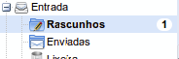
Fig.18 – Pasta Rascunhos

- Habilitando mensagem de férias(filtro de ausência temporária)

O filtro de ausência temporária permite a definição de uma mensagem a ser enviada automaticamente em resposta aos e-mails recebidos, por motivo de ausência temporária(ex: férias). Observe os passos abaixo:

    - Usuário deve clicar com botão direito do mouse em cima do seu endereço de e-mail no menu “Contas de Email” à esquerda ;

    - No menu de contexto apresentado, o usuário deve escolher a opção “Configurar mensagem de férias ”;

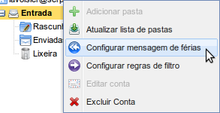
Fig.19 – Configuração de mensagem de férias

    - Na janela que se abre, o usuário deve selecionar a opção “Não estou disponível(mensagem de férias habilitada)” e em seguida pode inserir uma mensagem que será enviada durante sua ausência como no exemplo da figura 20.

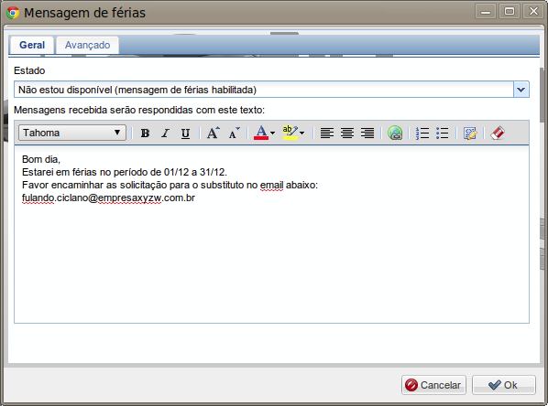
Fig.20 – Habilitando mensagem de férias

    - Na aba Avançado, o usuário pode informar com que frequência, em dias, a mensagem será enviada (para e-mails recebidos do mesmo remetente) e ao final basta confirmar as informações no botão “OK”.

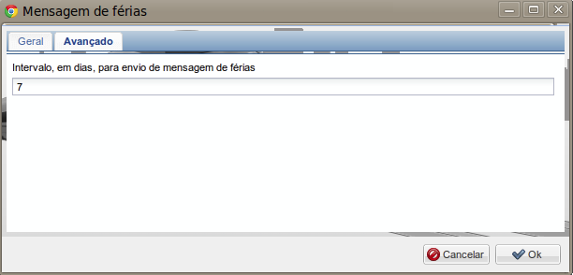
Fig.21 – Mensagem de férias – aba avançado

    - Desabilitando a mensagem de férias: Para desabilitar a mensagem de férias basta seguir os procedimentos anteriores(1,2,3), no passo 3 desabilitar e em seguida confirmar no botão “OK”.

- Enviando mensagem com confirmação de leitura

Ao enviar uma mensagem de e-mail, é possível incluirmos uma confirmação de leitura pelo destinatário. Basicamente, ao ler a mensagem(clicar sobre ela) o sistema nos envia automaticamente uma notificação(em forma de e-mail). Para habilitar a opção basta manter pressionado o botão “Confirmação de leitura” na edição de mensagem (detalhes sobre edição de menagem no item 3.1).

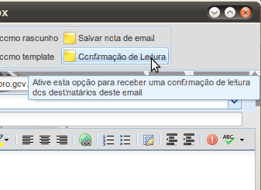
Fig.22 – Mensagem com confirmação

- Pesquisa de contatos na edição de e-mails

Durante a edição de mensagens( item 3.1), o preenchimento do(s) destinatário(s) – para, cc, cco - pode ser auxiliado pela pesquisa no catálogo de endereços como no exemplo abaixo:

    - Ao editar uma mensagem(item 3.1), você poderá pesquisar e em seguida incluir os destinatários do e-mail clicando no botão “Procurar destinatários” como na figura abaixo:

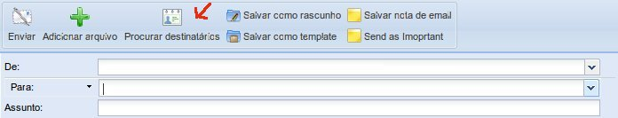
Fig.23 – Pesquisa contatos e-mail - abrindo

    - Selecione – caso necessário – outros catálogos na lista de catálogos para a pesquisa. Você pode efetuar a pesquisa através de vários campos do catálogo conforme exemplo abaixo:

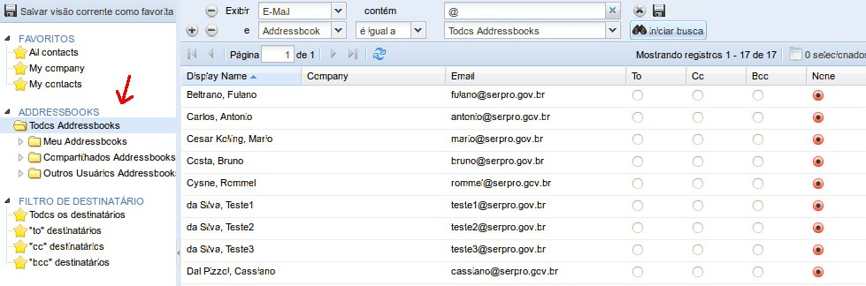
Fig.24 - Pesquisa contatos e-mail – tela de pesquisa

    - Marque os destinatários e os respectivos campos através das colunas “Para(to)”, “Com cópia(cc) ou Cópia oculta(Bcc) e em seguida clique em OK, as informações serão transportadas para os devidos campos de destinatários da mensagem.

- Usando filtro para mensagens recebidas

O filtro de mensagens recebidas permite a realização de determinadas operações em mensagens recebidas(novas mensagens):

    - Mover mensagens para uma determinada pasta;
    - Redirecionar(encaminhar) mensagens para um determinado endereço de email;
    - Rejeitar mensagens através de respostas automáticas;
    - Descartar(apagar) mensagens;

  - O usuário deve clicar com botão direito do mouse em cima do seu endereço de e-mail no menu “Contas de Email” à esquerda. Em seguida selecione “Configurar regras de filtro” no menu de contexto apresentado;

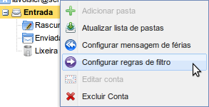
Fig.25 – Filtro para mensagens – acionando

  - Será apresentada uma janela com a lista de regras existentes, para adicionar uma nova regra clique no botão “Adicionar Regra” como no exemplo abaixo:

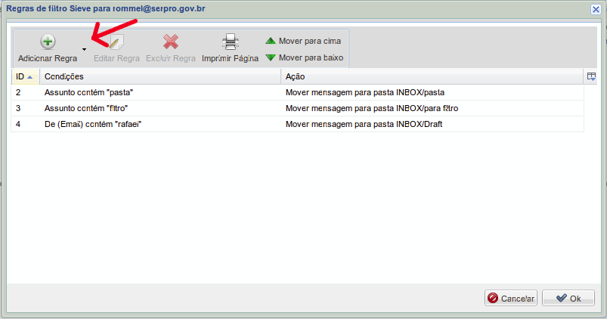
Fig.26 – Filtro para mensagens – lista de regras

  - O sistema exibirá uma nova janela onde definiremos os detalhes do filtro de mensagem: Aqui podemos criar as condições selecionando o campo(ex: Email), a condição(Contém) e o texto para comparação(ex: teste@exemplo.org);

  - Em seguida selecione uma das ações desejadas em “Faça esta ação:”.
No nosso exemplo, toda nova mensagem recebida que: todos os e-mails cujo remetente(campo Email) contenha(Condição Contém) o endereço(Texto teste@exemplo.org) teste@exemplo.org serão movidos para a pasta Exemplos.

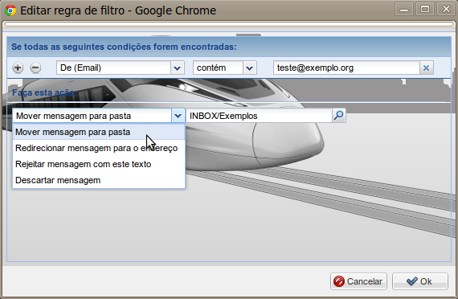
Fig.27 – Filtro para mensagens – criando regras

  - Clique “OK” - Fig.27 - para confirmar as informações da regra atual e “OK” na primeira janela de filtros – Fig.26 - para confirmar a inclusão da nova regra. Lembre que você pode mesclar várias condições dentro de uma mesma regra, basta clicar no botão (+) e adicionar outra condição. O botão ( - ) exclui uma condição.

- Imprimindo uma mensagem

O Expresso disponibiliza duas maneiras para impressão de mensagens:

    - Selecionando a mensagem desejada na lista de mensagens e em seguida clicando no botão “Imprimir Mensagem” - na barra de ferramentas;
ou
    - Abrindo a mensagem desejada - clicando duas vezes sobre ela – e selecionando o botão “Imprimir Mensagem” - na barra de ferramentas da janela aberta.

Em ambos os casos a serviço de impressão do seu navegador será invocado, onde você poderá configurar impressão, impressora, número de cópias, etc.
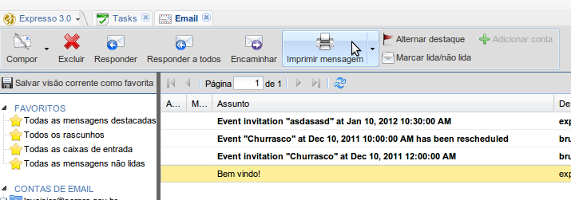
Fig.28 – Imprimindo mensagens de email

- Destacando mensagens

O destaque de mensagens é utilizado para diferenciar alguns e-mails normalmente considerados de maior importância. O Expresso disponibiliza duas maneiras para destacar(colocar como importante) mensagens:

  - Através da barra de ferramentas: Selecione a mensagem desejada e clique no botão “Alternar Destaque”;

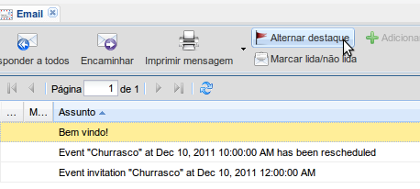
Fig.29 – Destacando mensagens – barra de ferramentas

  - Através do menu de contexto: Selecione uma ou mais mensagens, clique o botão direito sobre ela e selecione “Alternar destaque”

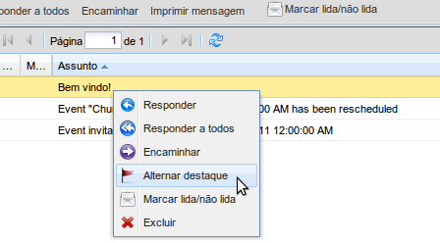
Fig.30 – Destacando mensagens – menu de contexto

As mensagens com destaque são listadas na cor vermelha. Para retirar a marca de destaque de uma mensagem basta executarmos os mesmos passos indicados anteriormente.

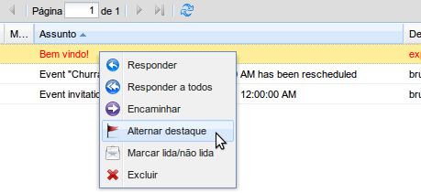
Fig.31 – Destacando mensagens – retirando

- Exportando(salvando) e importando mensagens de email

Em diversas ferramentas de e-mail podemos encontrar a funcionalidade de exportação(salvamento) e importação de mensagens e-mails. Essa funcionalidade permite o salvamento em arquivo e no formato padrão EML para utilização em outras aplicações de e-mail.

  - Exportando(salvando)

Para salvar uma mensagem em arquivo basta abri-la e clicar no botão “Salvar”. Observe que essa opção só está disponível para mensagens abertas em janela separada(abertura de mensagem com duplo click sobre a mesma).

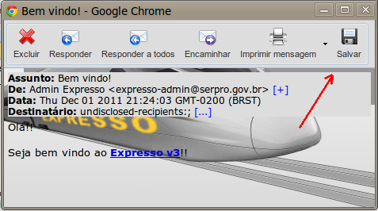
Fig.32 – Exportando(salvando) mensagens

  - Importando

Para importar uma ou mais mensagens em formato EML proceda da seguinte forma:

  - Clique o botão direito no nome da pasta que receberá o e-mail a ser importado e selecione a opção “importar msg(eml)”;

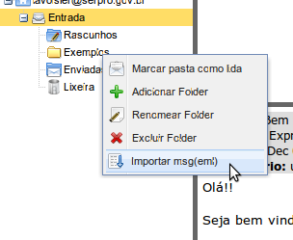
Fig.33 – Importando mensagens

  - Em clique no botão “Selecionar arquivo para importar“ e selecione o número de arquivos que deseja importar:
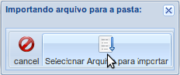
Fig.34 – Importando mensagens – selecionando aquivos

- Usando o corretor ortográfico na edição de mensagens

Durante a edição de mensagens no Expresso podemos usar a ferramenta de correção ortográfica presente na barra de ferramentas para checagem do texto. Abaixo um exemplo de uso:

- Após digitar um texto qualquer no editor de e-mail, clique no botão de correção ortográfica(fig.36) - as palavras desconhecidas pelo dicionário serão destacadas em vermelho em sublinhado. Observe que nesse mesmo botão também é possível selecionar a linguagem para a correção(fig.35);

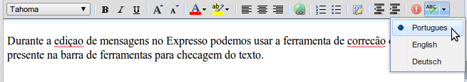
Fig.35 – Corretor ortográfico – seleção de linguagem

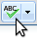
Fig.36 – Corretor ortográfico – verificar

- Clique sobre a palavra destacada e verifique se o corretor exibe alguma sugestão de palavra, caso dentre as sugestões exista a palavra correta, clique sobre esta para a alteração no seu texto;

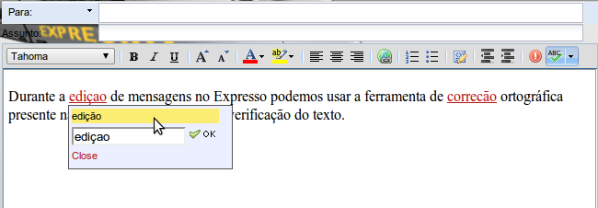
Fig.36 – Corretor ortográfico – corrigir

- Feito isso com todas as palavras destacadas, clique novamente no botão do corretor para encerrar a correção – fig.36.

- Armazenando modelos(templates)

Muitas vezes compomos mensagens de e-mail com estruturas semelhantes como é o caso de e-mails formais(felicitações, propostas comerciais, cobrança, etc). Para facilitar a composição de mensagens padrão, o expresso disponibiliza a possibilidade de criação de modelos de e-mails. Esses modelos são como mensagens de rascunho, porém armazenadas em uma pasta(templates) para esta finalidade.
Uma vez criado e salvo um modelo este poderá ser utilizado para a criação de novas mensagens. Observe o exemplo abaixo:

- Para criar um modelo(template) basta criar uma nova mensagem – detalhes para criação de mensagem ver item 1.1 -, inserir o texto referente ao modelo e clicar no botão “Salvar como template”. A mensagem será gravada na pasta “templates”;

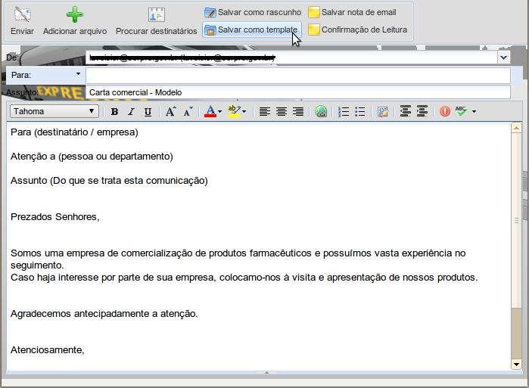
Fig.37 – Modelos(templates) - criando

- Para utilizar um modelo salvo, acesse a pasta “templates”, selecione a mensagem modelo desejada e proceda com resposta e/ou encaminhamento – detalhes de resposta/encaminhamento no item 3.6 . Altere em seguida o(s) destinatário(s) e o texto conforme necessário e envie.

- Inserindo assinatura novas mensagens

Podemos configurar o expresso para inserir uma assinatura personalizada na criação de novas mensagens. Para isso observe o exemplo abaixo:

- Clique com o botão direito sobre sua conta de e-mail – logo acima da lista de pastas – evocando o menu de contexto e selecione a opção “editar conta”;

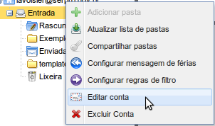
Fig.38 – Assinatura de mensagens - configurando

- Na aba “contas”, opção “assinatura”, você encontrará um editor de texto rico para inserir e formatar sua assinatura padrão - como no exemplo. Insira sua assinatura e confirme no botão “OK”;

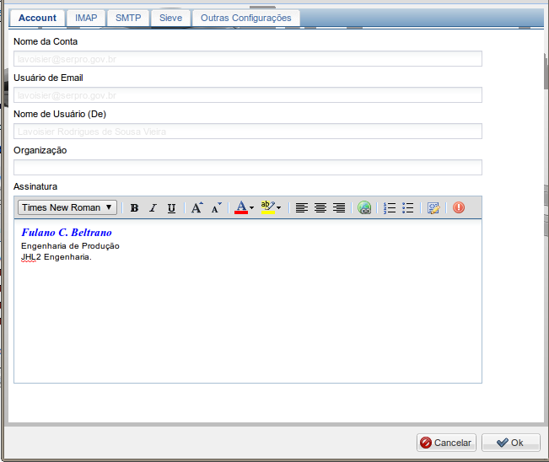
Fig.39 – Assinatura de mensagens - inserindo

- Para testar a configuração, basta criar uma nova mensagem – detalhes de criação de nova mensagem ver item 1 – e verificar a presença da assinatura ao fim da mensagem.

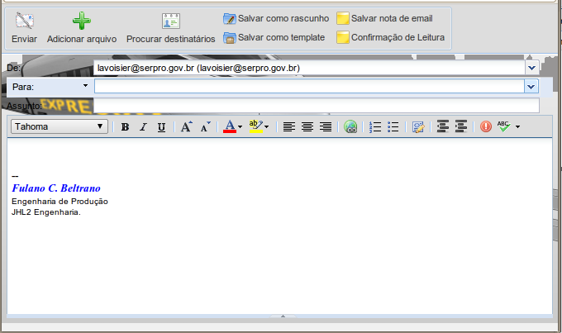
Fig.40 – Assinatura de mensagens - usando

- Pesquisa rápida de mensagens

Através da pesquisa rápida de mensagens podemos encontrar e-mails armazenados anteriormente ou simplesmente efetuar a filtragem de mensagens que contenham uma determinada cadeia de caracteres. Observe o exemplo abaixo:

- Digite a palavra ou frase no campo de pesquisa – localizado na área superior esquerda – clique na lupa de pesquisa;

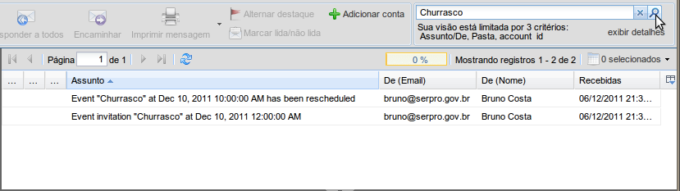
Fig.41 – Pesquisa rápida de mensagens - pesquisando

- Uma vez apresentado o resultado(filtrado) das mensagens, basta clicar no botão fechar(x) para desfazer o resultado(filtro) das mensagens.

- Alerta de mensagens recebidas

Após um determinado período de tempo, o expresso faz uma leitura para verificar a existência de novas mensagens. Caso positivo, uma janela informativa é exibida como no exemplo abaixo:

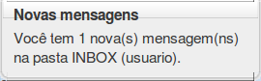
Fig.42 – Alerta de novas mensagens

- Movendo mensagens

Para movimentar suas mensagens entre as pastas, basta entrar na pasta de origem, marcar uma ou mais mensagens e arrastar par a pasta destino.

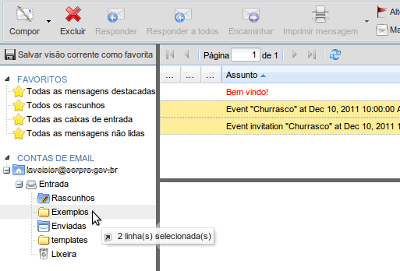
Fig.43 – Movendo mensagens

Histórico de versões:

Data | Versão | Descrição | Autor | Revisor | Aprovado por
02/12/2012 | 1 | Estrutura inicial / Módulo de Email | Lavoisier Vieira
08/12/2012 | 1.1 | Logon / Seleção de linguagem | Lavoisier Vieira
19/12/2012 | 1.2 | Rotulação das imagens | Lavoisier Vieira
07/02/2012  a  17/02/2012 | 1.3 | Filtro de mensagens(férias);  Enviado mensagem com confirmação de leitura /  Enviar confirmação para o remetente;  Pesquisa de contatos na edição de e-mail;  Usando filtro para mensagens recebidas;  Impressão de mensagens de e-mail;  Exportação(salvando) e Importação de mensagens no formato EML;  Corretor ortográfico;  Inserindo assinatura em novas mensagens;  Pesquisa rápida de mensagens;  Alerta de novas mensagens;  Movendo mensagens; | Lavoisier Vieira

